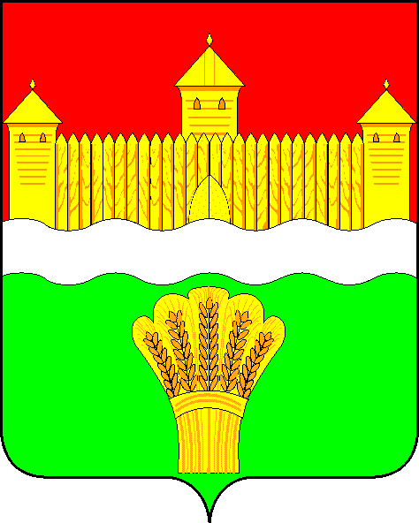
КЕМЕРОВСКАЯ ОБЛАСТЬ - КУЗБАСС
СОВЕТ НАРОДНЫХ ДЕПУТАТОВ
КЕМЕРОВСКОГО МУНИЦИПАЛЬНОГО ОКРУГА
ПЕРВОГО СОЗЫВА

СЕССИЯ № 4

РЕШЕНИЕ

от «22» января 2020 г. № 64
г. Кемерово
Об утверждении положения «О комиссии по вопросам депутатской этики Совета народных депутатов Кемеровского муниципального округа»
В целях организации деятельности Совета народных депутатов Кемеровского муниципального округа, повышения эффективности его работы, руководствуясь Регламентом Совета народных депутатов Кемеровского муниципального округа, Совет народных депутатов Кемеровского муниципального округа
РЕШИЛ:

1. Утвердить Положение о комиссии по вопросам депутатской этики Совета народных депутатов Кемеровского муниципального округа согласно приложению к настоящему решению.
2. Признать утратившим силу решение Совета народных депутатов Кемеровского муниципального района от 30.04.2009 г. №320 «О комиссии по вопросам депутатской этики Кемеровского районного Совета народных депутатов»
2. Опубликовать настоящее решение в газете «Заря» и на сайте Совета народных депутатов Кемеровского муниципального округа в информационно-телекоммуникационной сети «Интернет».
4. Постановление вступает в силу со дня принятия.
5. Контроль за исполнением настоящего решения возложить на Евдокимова Н.Я. - председателя комиссии по вопросам депутатской этики.

Председатель Совета народных депутатов
Кемеровского муниципального округа В.В. Харланович

Приложение к решению

Совета народных депутатов

Кемеровского муниципального округа
от «22» января 2020 г. № 64

ПОЛОЖЕНИЕ
о комиссии по вопросам депутатской этики
Совета народных депутатов Кемеровского муниципального округа

Комиссия по вопросам депутатской этики Совета народных депутатов Кемеровского муниципального округа (далее – Комиссия) образована на срок полномочий Совета народных депутатов Кемеровского муниципального округа очередного созыва в соответствии с Регламентом Совета народных депутатов Кемеровского муниципального округа (далее - Регламент Совета) для подготовки к рассмотрению Советом народных депутатов вопросов, связанных с нарушениями депутатской этики.
1. Порядок и принципы образования Комиссии
Комиссия образуется из депутатов Совета народных депутатов Кемеровского муниципального округа в соответствии с Регламентом Совета. Численный состав Комиссии не менее 5 человек.
Председатель Комиссии избирается из состава Комиссии открытым голосованием.
В состав Комиссии не могут быть избраны Совета народных депутатов Кемеровского муниципального округа и его заместитель.
Комиссия имеет статус комитета Совета народных депутатов Кемеровского муниципального округа.

2. Полномочия Комиссии

В связи с обращениями депутатов и по поручению Совета народных депутатов Кемеровского муниципального округа Комиссия рассматривает вопросы о соблюдении депутатами Совета народных депутатов Кемеровского муниципального округа депутатов депутатской этики.
Комиссия в рамках своих полномочий:
- разрабатывает и вносит на утверждение Совета народных депутатов Кемеровского муниципального округа правила этики депутата и перечень мер воздействия на депутатов Совета народных депутатов Кемеровского муниципального округа, нарушивших депутатскую этику;
- рассматривает в связи с обращениями депутатов Совета народных депутатов Кемеровского муниципального округа, Председателя Совета, его заместителя, председателей комитетов вопросы о нарушениях депутатами общепринятых правил взаимоотношений друг с другом, с иными гражданами, наносящими ущерб чести и достоинству депутатов Совета народных депутатов Кемеровского муниципального округа и иных лиц;
- рассматривает жалобы граждан, связанных с нарушениями депутатской этики;
- рассматривает вопросы неудовлетворительного участия депутатов в работе комиссий, посещения депутатских слушаний, сессий Совета народных депутатов Кемеровского муниципального округа.
Комиссия может рекомендовать сессий Совета народных депутатов Кемеровского муниципального округа:
- рекомендовать депутату принести извинения или отказаться от публично сделанного заявления;
- принять решение об объявлении депутату публичного порицания и (или) об информировании избирателей через средства массовой информации о факте нарушения депутатом правил депутатской этики.
Комиссия вправе предложить депутату дать ей объяснение в письменной форме по предъявляемым к нему соответствующим претензиям.

3. Организация работы комиссии

Заседания Комиссии проводятся по мере необходимости и являются открытыми, по требованию депутата, поступок которого рассматривается на заседании комиссии, комиссия проводит закрытое заседание.
Заседание Комиссии проводит Председатель Комиссии. На заседании ведется протокол, который подписывается Председателем Комиссии.
Заседание Комиссии правомочно, если на нем присутствует более половины от общего числа членов Комиссии.
Решение принимается большинством голосов от общего числа членов Комиссии, присутствующих на заседании.
Председатель Комиссии:
- организует работу Комиссии;
- созывает и проводит заседания Комиссии;
- дает поручения членам Комиссии;
- выступает на заседаниях Совета народных депутатов Кемеровского муниципального округа с сообщениями о деятельности Комиссии.

Член Комиссии:
- не голосует при рассмотрении Комиссией вопроса, касающегося его лично;
- может отказаться от участия в рассмотрении какого-либо вопроса, изложив председателю Комиссии мотивы своего отказа.
Информация, полученная Комиссией в ходе рассмотрения вопроса, не разглашается до принятия Комиссией соответствующего решения и может быть использована только в порядке, предусмотренном Федеральными законами «Об информации, информационных технологиях и защите информации» и «О персональных данных».

